Муниципальное бюджетное дошкольное образовательное учреждение
детский сад «Сказка»

Проект в старшей разновозрастной группе
«Витамины на окне»
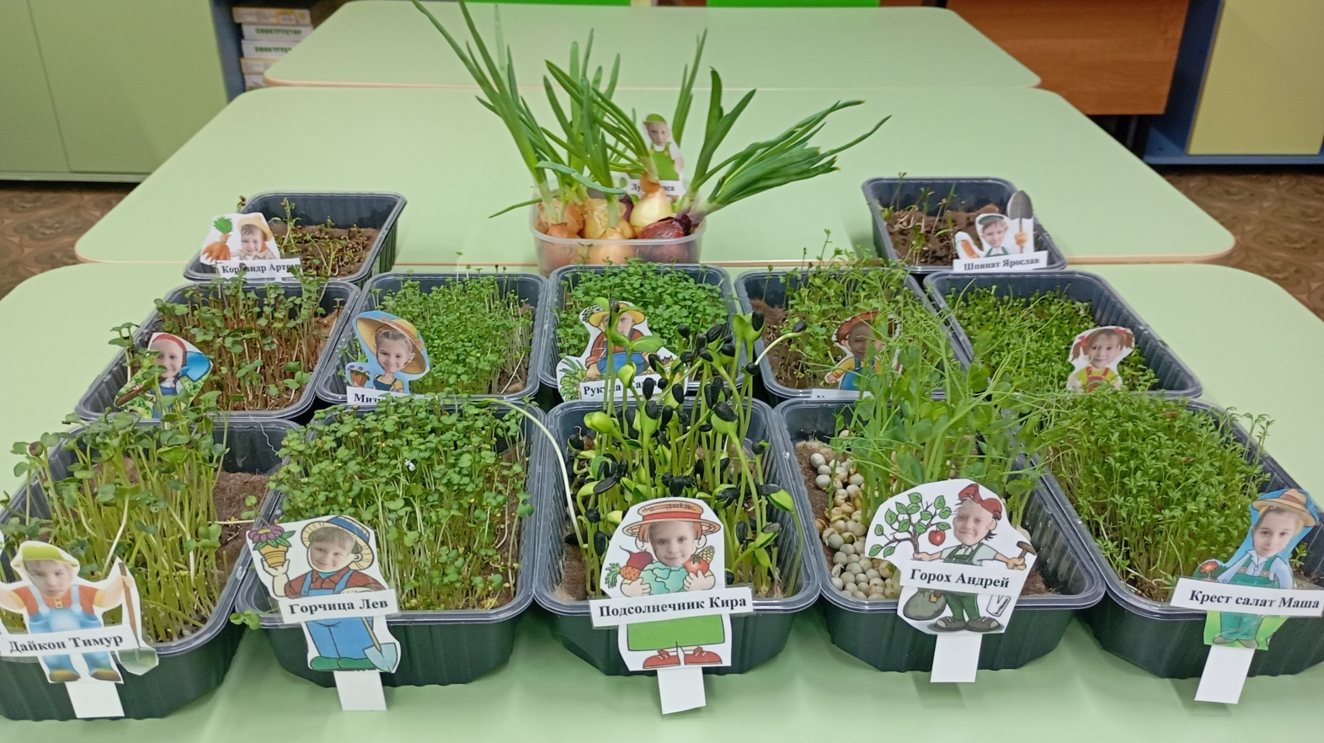

Разработала воспитатель:
Гаряева С.Н.
С. Малая Пица
2025г
Проект в старшей разновозрастной группе
«Витамины на окне»

Проект: краткосрочный.
Вид проекта: познавательно - исследовательский, творческий.
Продолжительность: январь – февраль 2025г.
Участники проекта: дети старшей разновозрастной группы, воспитатель.
Актуальность проекта:
В зимний период времени важно поддерживать наше здоровье. Для этого необходимо употреблять пищу богатую витаминами. В этом нам поможет микрозелень, так как в ней есть все необходимые для здоровья вещества и витамины. Вырастить ее может каждый у себя на подоконнике в квартире в любое время года.
Микрозелень — молодые побеги растений, которые используются как в пищу, так и для украшения блюд. Её используют в салатах, в супах и других блюдах.
Однако проблема состоит в том, что дети дошкольного возраста в недостаточной степени имеют представления о растениях, о том, где они растут, о необходимых условиях их роста, их интерес к познавательно-исследовательской деятельности недостаточно развит. Чтобы удовлетворить детскую любознательность, привить первые навыки активности и самостоятельности мышления, мы создали условия для поисково-исследовательской деятельности детей. Ознакомление с ростом и развитием растений можно осуществлять в зимне-весенний период, выращивая в помещении детского сада различные культуры из семян и луковиц, используя для этого огород на окне.
Гипотеза:
1. Дети предполагают, что нельзя вырастить растения без грунта;
2. Микрозелень полезна для организма.
Цель проекта: Формирование экологической культуры у детей по выращиванию растений в комнатных условиях.

Задачи:

1.Расширить знания детей о растениях.
2.Продолжить знакомить детей с особенностями выращивания растений.
3.Обобщать представление детей о необходимости света, тепла, влаги почвы для роста растений.
4.Продолжать формировать умение детей ухаживать за растениями в комнатных условиях.
5.Способствовать развитию творческих способностей у детей; поощрять разнообразие детских работ.
6.Продолжать развивать наблюдательность – умение замечать изменения в росте растений, связывать их с условиями, в которых они находятся, правильно отражать наблюдения в рисунке.
7.Воспитывать уважение к труду, бережное отношение к его результатам.
8.Развивать познавательные и творческие способности.
Предполагаемый результат:
1.Дети познакомятся с культурными растениями.
2.С помощью опытнической работы дети получат необходимые условия для роста растений.
3.С помощью исследовательской работы дети должны будут выявить многообразие и разнообразие посевного материала.
4.У детей будет формироваться бережное отношение к растительному миру.
5.Формирование у детей уважительного отношения к труду.
6.Создание в группе огорода на подоконнике.

Теоретическая часть
Микрозелень – это проросшая зелень съедобных растений в фазе первых двух настоящих листочков. Такая зелень содержит в себе максимальное количество витаминов и микроэлементов, в десятки раз больше чем выросшая. Мода на микрозелень началась с дорогих ресторанов высокой кухни. Так как её легко можно вырастить и в домашних условиях, микрозелень уверенно входит в питание современных россиян.
Микрозелень является натуральной и абсолютно безопасной пищей.
Известно, что салатные растения употребляются в пищу уже более 2 тысяч лет. Древние лекари верили, что листья кресс-салата возвращают к жизни умерших людей, а пациенты, страдающие тяжелыми болезнями, быстрее излечиваются, полностью восстанавливают своё здоровье. Современные врачи согласны со своими коллегами из древности: употребление салатов в пищу значительно повышает иммунитет.
В Египте кресс-салат был любимой пряностью фараонов, персы использовали салат в пищу задолго до появления хлеба.
В Россию салатные растения пришли при Петре I, русский царь принуждал своих придворных и бояр есть листья салатов.
Исследования микрозелени показывают, что содержание витаминов С, Е, К, минералов намного выше, чем у полностью сформированных растений этих же культур. Этому есть объяснение: именно в это время растения наиболее полно и эффективно используют запасы питательных веществ.
Чем полезна микрозелень?
Микрозелень содержит витамины А, В, С, Е, К, РР, микроэлементы магний, кальций, калий, йод, фосфор, железо, антиоксиданты, белки, протеины, дубильные вещества, эфирные масла и многие другие питательные вещества. При регулярном употреблении микрозелени уходят стрессы, хроническая усталость, повышается жизненный тонус организма, налаживается обмен веществ.

Микрозелень способствует омоложению нашего организма, хорошо очищает от токсинов кишечник, восстанавливает хорошую работу внутренних органов. Кожа, ногти, волосы становятся крепкими, здоровыми и красивыми. Помимо пользы свежая микрозелень дает возможность насладиться ее вкусом в любое время года, так как ее легко можно вырастить самостоятельно и зимой, и летом.

Виды микрозелени
Микрозелень выращивают из семян различных овощных культур. У нас использованы семена: щавель, дайкон, крест салат, шпинат, подсолнечник, горчица, редис, мизуна, горох, капуста, кориандр, рукула, лук.
Дети с помощью родителей подготовили доклад о каждом из растений которое они посадили, о его полезных качествах и данные сведенья мы объединили в таблицу.

Название микрозелени | Польза для организма
Горох | Содержит клетчатку, белок, сложные углеводы.
Горчица | Оказывает благоприятное влияние на состояние сосудов, улучшает аппетит и кровообращение.
Дайкон | В составе микрозелени дайкона много серы, которая необходима для общего укрепления организма, улучшения состояния кожи и роста волос.
Кольраби | Является ценным диетическим продуктом, мякоть богата глюкозой, фруктозой, соединениями серы, солями калия, витаминами В1, В2, РР, аскорбиновой кислотой. По содержанию витамина C кольраби превосходит лимон и апельсин.
Кориандр (кинза) | Полезна для работы сердца и сосудов. Богата витаминами, фосфором и калием.
Лук репчатый | Хорошее витаминное средство, особенно рекомендуемое в зимне-весенний период, но используемое круглый год. Значительное количество минеральных солей способствует нормализации водно-солевого обмена в организме, а своеобразный запах и острый вкус возбуждают аппетит.
Мизуна (Мицуна) | Регулирует водный баланс в организме и очищает стенки сосудов.
Подсолнечник | Содержит йод, фосфор, магний, кальций и цинк, а также витамины E и K, фолиевую кислоту. Помогает бороться с болями в суставах, нормализует кислотно-щелочной баланс.
Редис | Улучшает процесс пищеварения, в ее составе есть минералы, микроэлементы и эфирные масла.
Руккола | Микрозелень укрепляет иммунитет, поскольку содержит в себе аскорбиновую кислоту.
Салаты | Способствуют выведению из организма вредных веществ.
Шпинат | Содержит жиры, белки, железо и витамины. Нормализует кровообращение, снижает уровень холестерина, выводит токсины из организма. Укрепляет иммунитет.
Щавель | Микрозелень богата минералами и витаминами.

Практическая часть
Для выращивания микрозелени понадобятся: лотки для рассады, семена микрозелени, субстрат(джутовый или льняной коврик), вода.

Ход работы:
Намочили коврик водой и чуть отжали его. В черный контейнер налили воду на высоту примерно 1 см. вставили прозрачный контейнер в черный и поместили на дно джутовый коврик. Между ковриком и поверхностью воды должна быть воздушная прослойка для дыхания корней.
Распределили семена по всей площади коврика. И с помощью пульверизатора увлажнили семена.
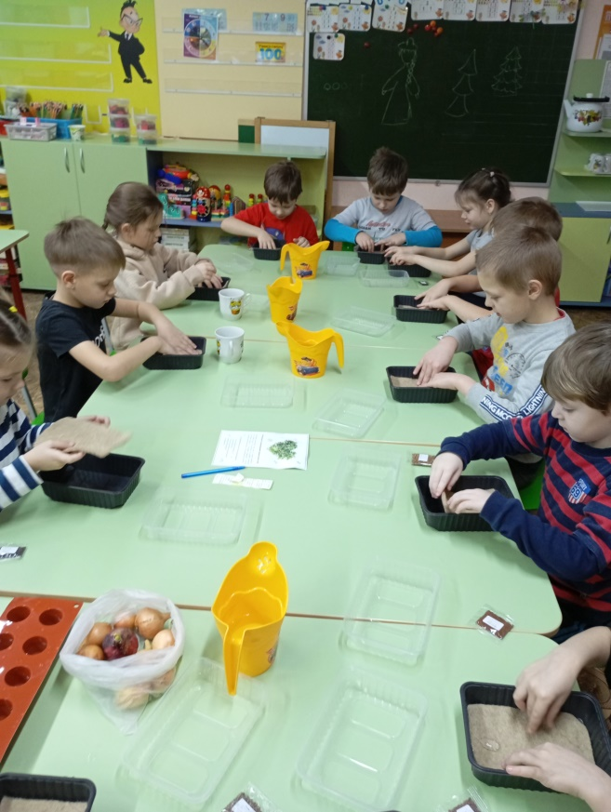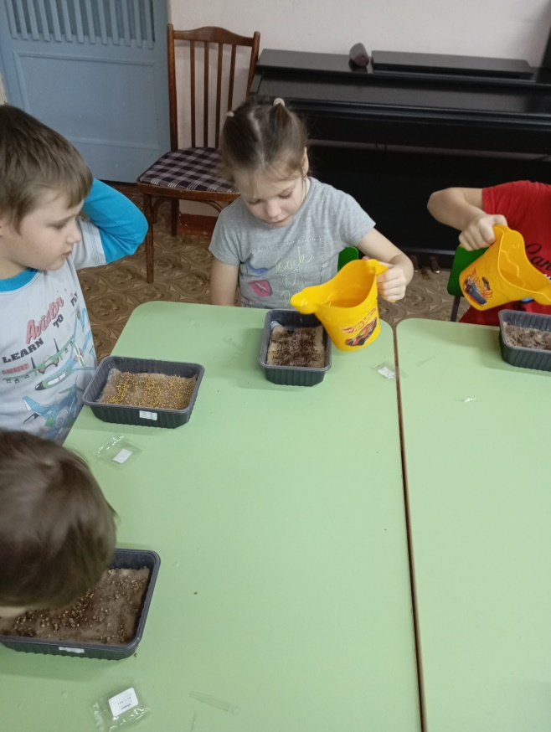
Уже на следующий день дети увидели, что семена практически всех культур проклюнулись.
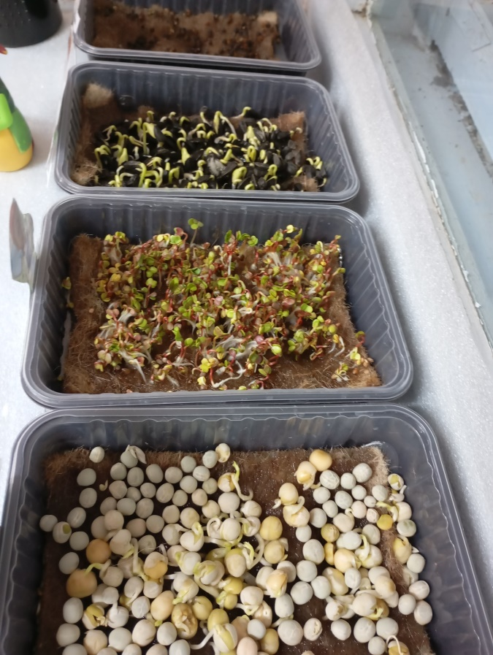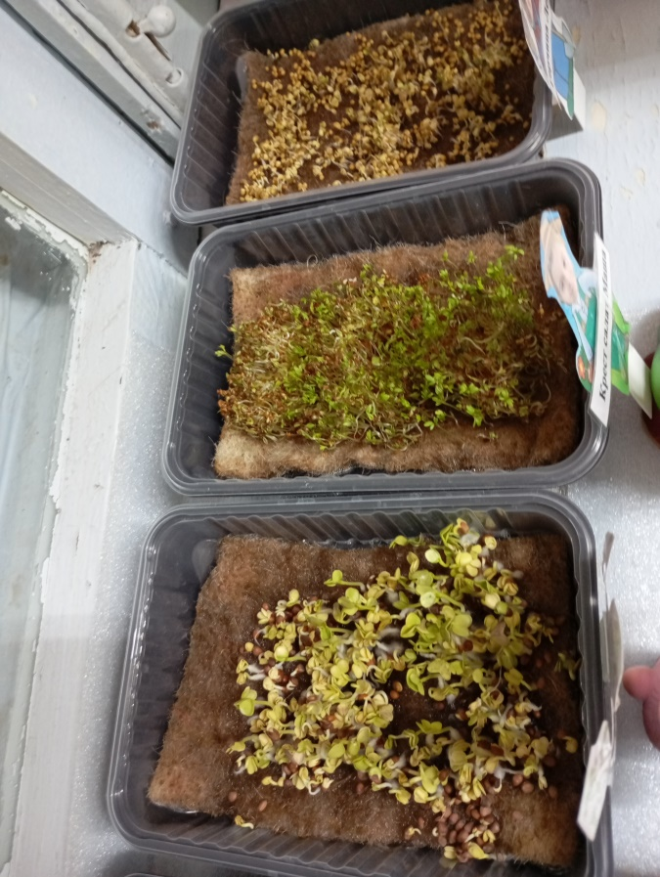
Каждый день дети наблюдали за растениями, а раз в пять дней зарисовывали свои всходы в дневник наблюдений.
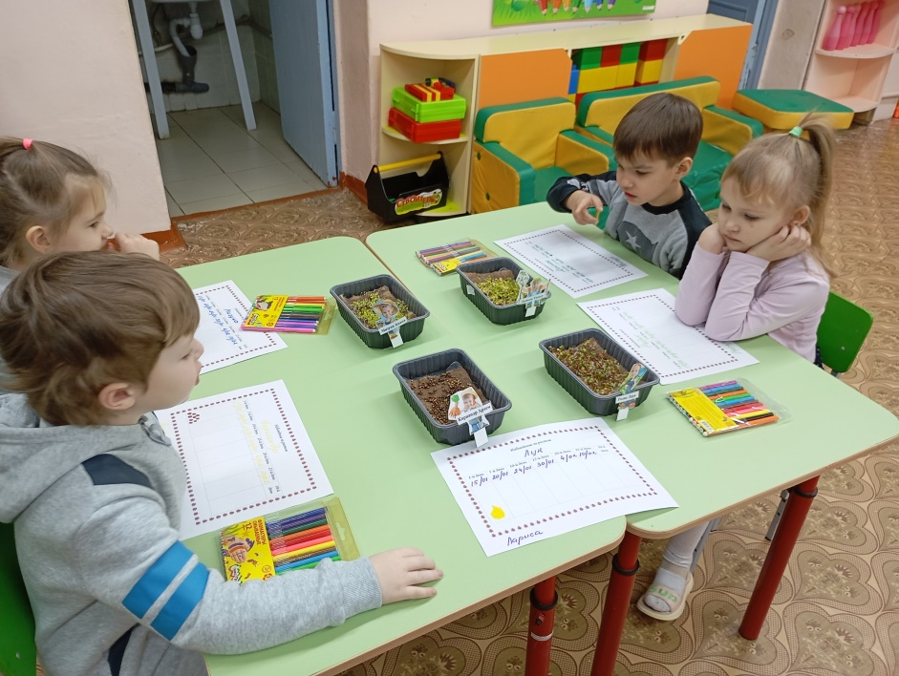

В процессе выращивания микрозелени мы сформировали правила ухода за ней:

- Берегите вашу микрозелень от прямых солнечных лучей. Микрозелень любит определенную температуру – и эта температура находится в пределах от +3 до +7 С°.

- Поливайте вашу микрозелень, но не слишком много. Микрозелень – это живые, дышащие растения, вот почему они имеют такие сильные ароматы и неповторимые текстуры. Чтобы сохранить микрозелень живой, ее необходимо регулярно поливать.

-Будьте осторожны! Переувлажнение может погубить её. Если субстрат, в котором растет микрозелень, кажется вам немного сухим, поливайте его осторожно у краев лотка и немного по центру, влага быстро распределиться по дну лотка и напитает корни влагой.

- Некоторые люди считают мытье микрозелени трудным процессом, но на самом деле это довольно легко. Ополосните ее холодной водой и стряхните излишки воды. Можно использовать бумажное полотенце, чтобы полностью высушить зелень перед едой.

- После того, как вы срезали микрозелень, используйте ее как можно скорее .

- Микрозелень лучше всего кушать в свежем виде – полностью и абсолютно свежей.
На пятый день всходы были у всех растений, единичные ростки были только у кориандра и шпината
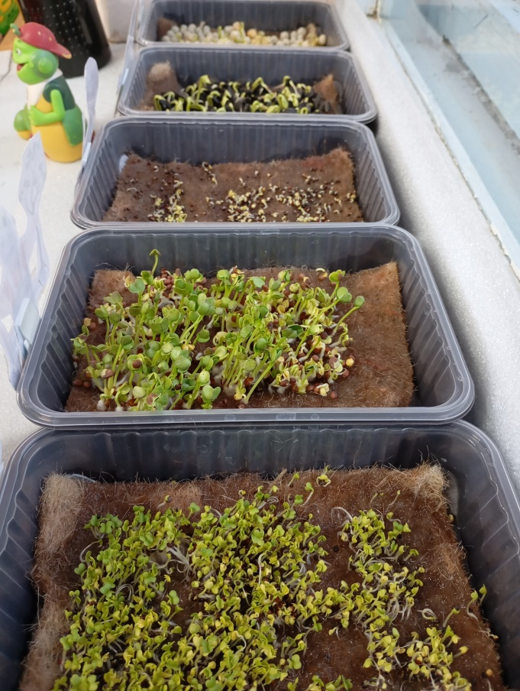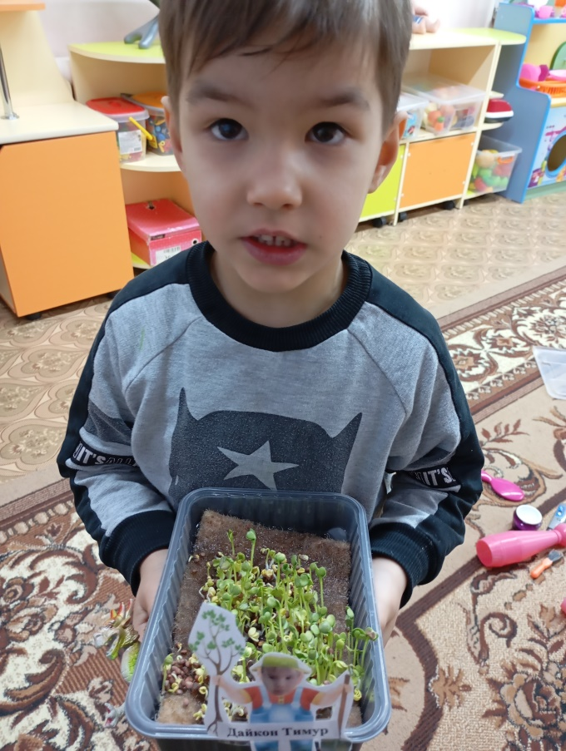

На седьмой день, ростки дайкона, редиса, крест салата и подсолнечника были больше 4 см., именно такими и срезают микрозелень на еду.
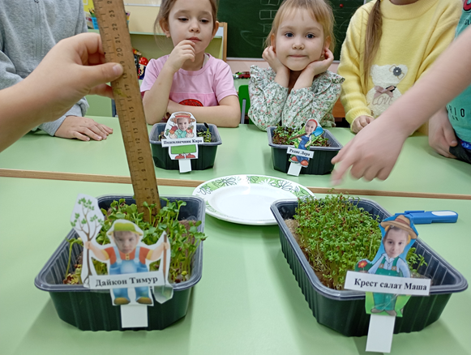

Дети с удовольствием продегустировали наши всходы.

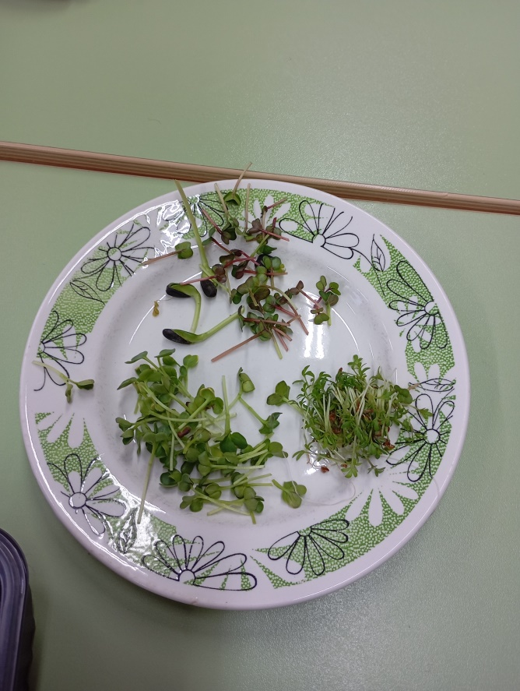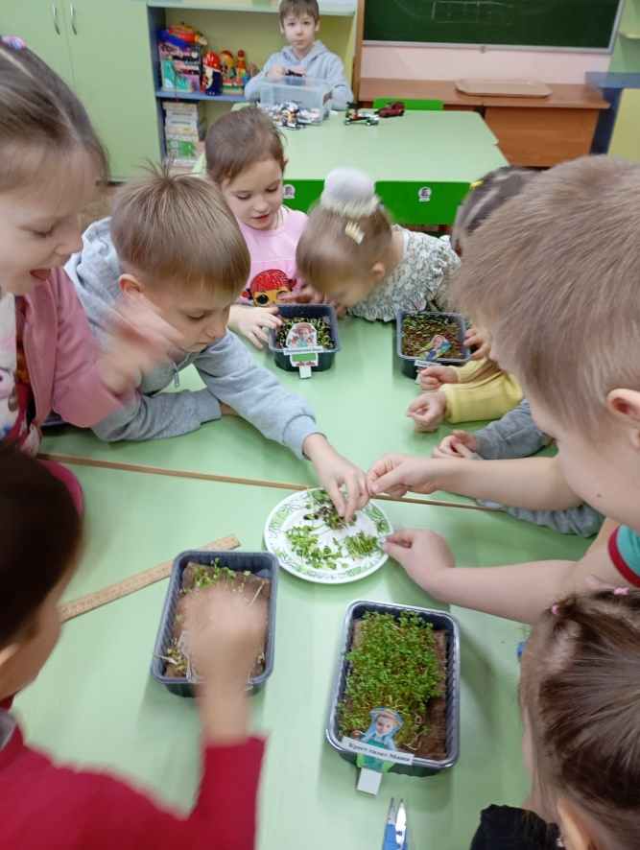

Родители приняли активное участие в ходе проекта. Дома в месте с детьми были нарисованы картинки с растениями которые посадили дети.
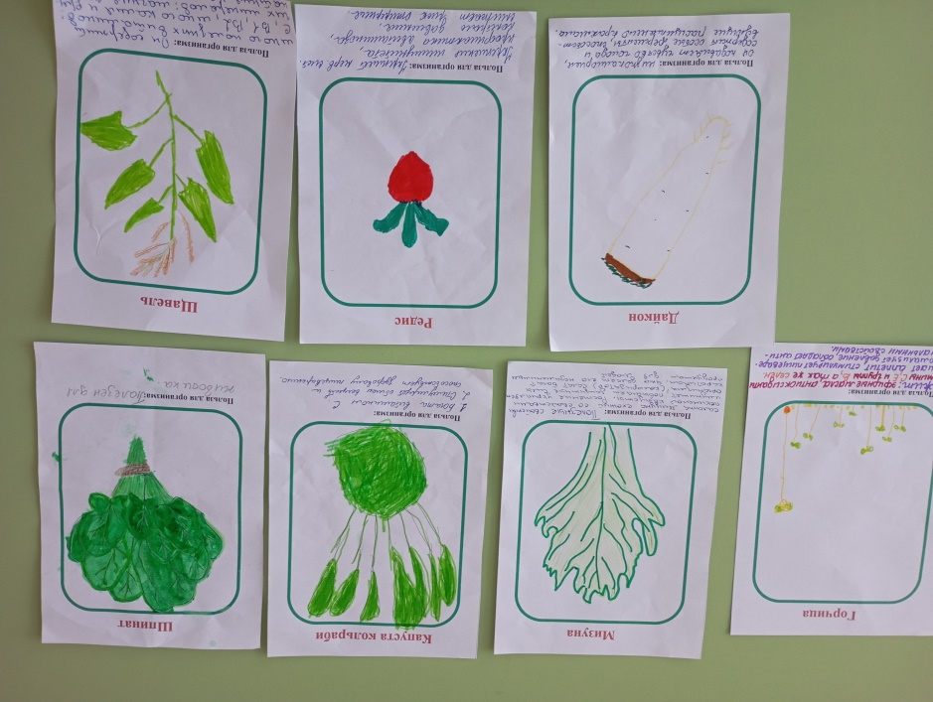

Дети наблюдали за ростом растений и по мере необходимости наполняли нижний контейнер водой.
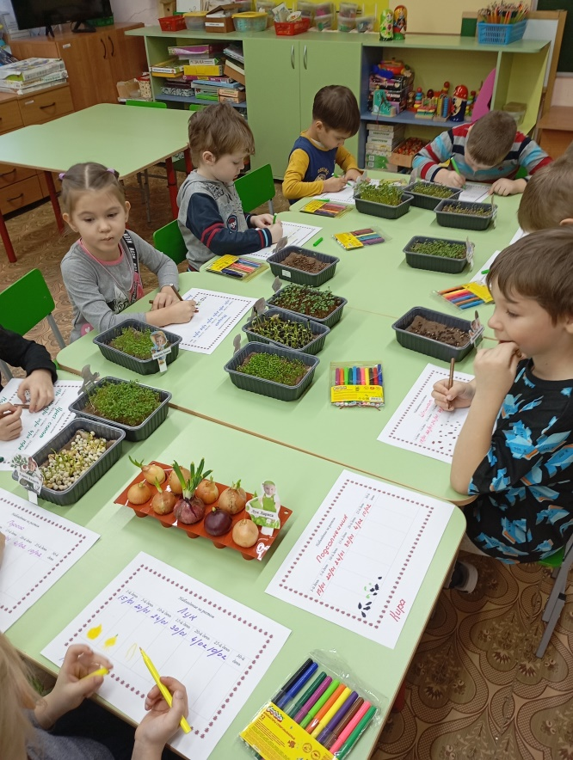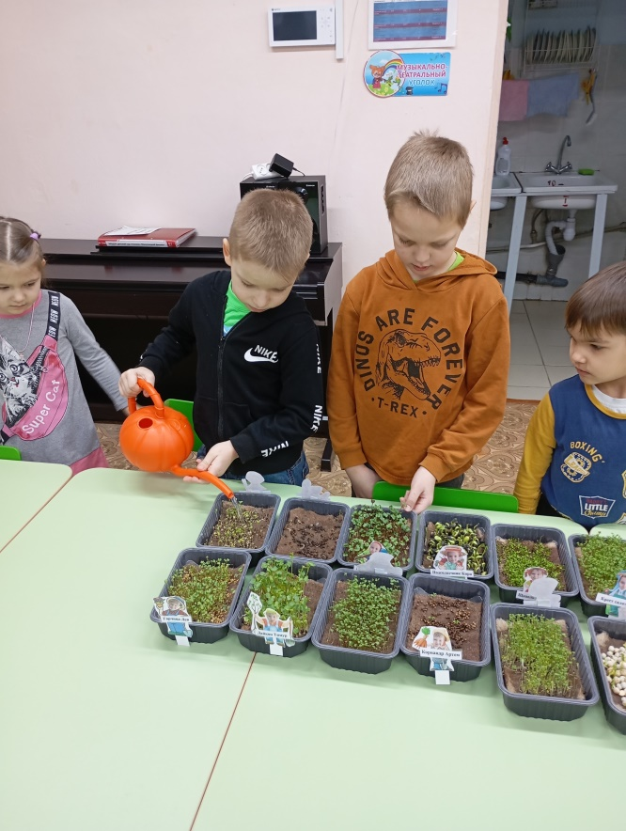
И дегустировали нашу микрозелень.
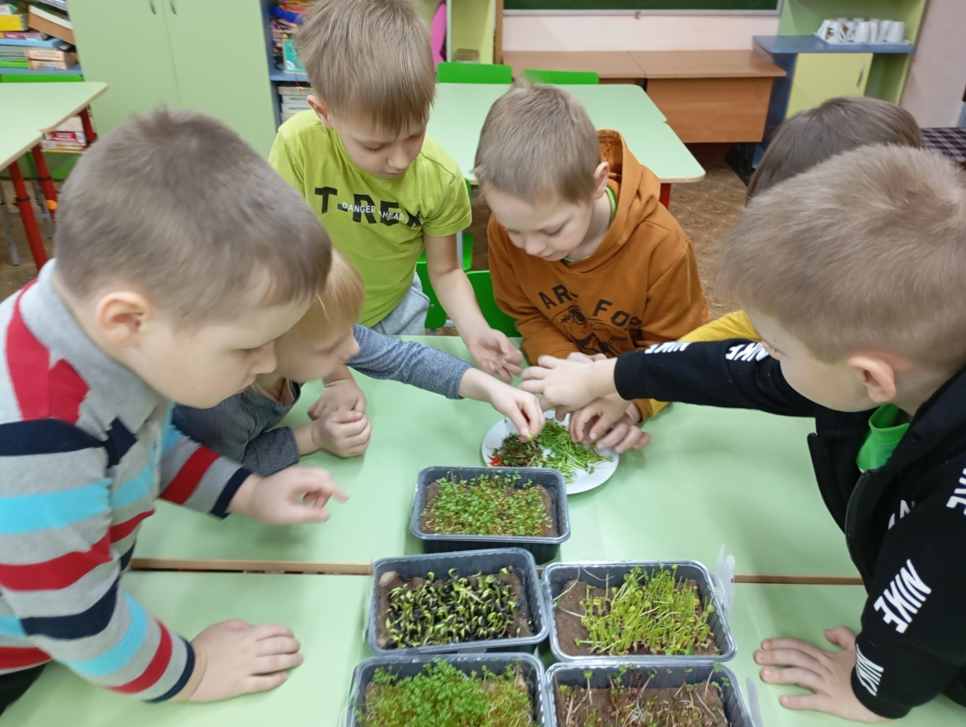

На пятнадцатый день эксперимента некоторые всходы уже переросли. За выходные очень вырос горох и подсолнечник, отстают в росте кориандр и шпинат. Вся зелень отличается по вкусу, больше всего детям понравились проростки подсолнечника они сладковатые на вкус совершенно без горечи, у остальных культур во вкусе присутствует горчинка и острота, горох нам есть не разрешили (уважаем желание хозяина).
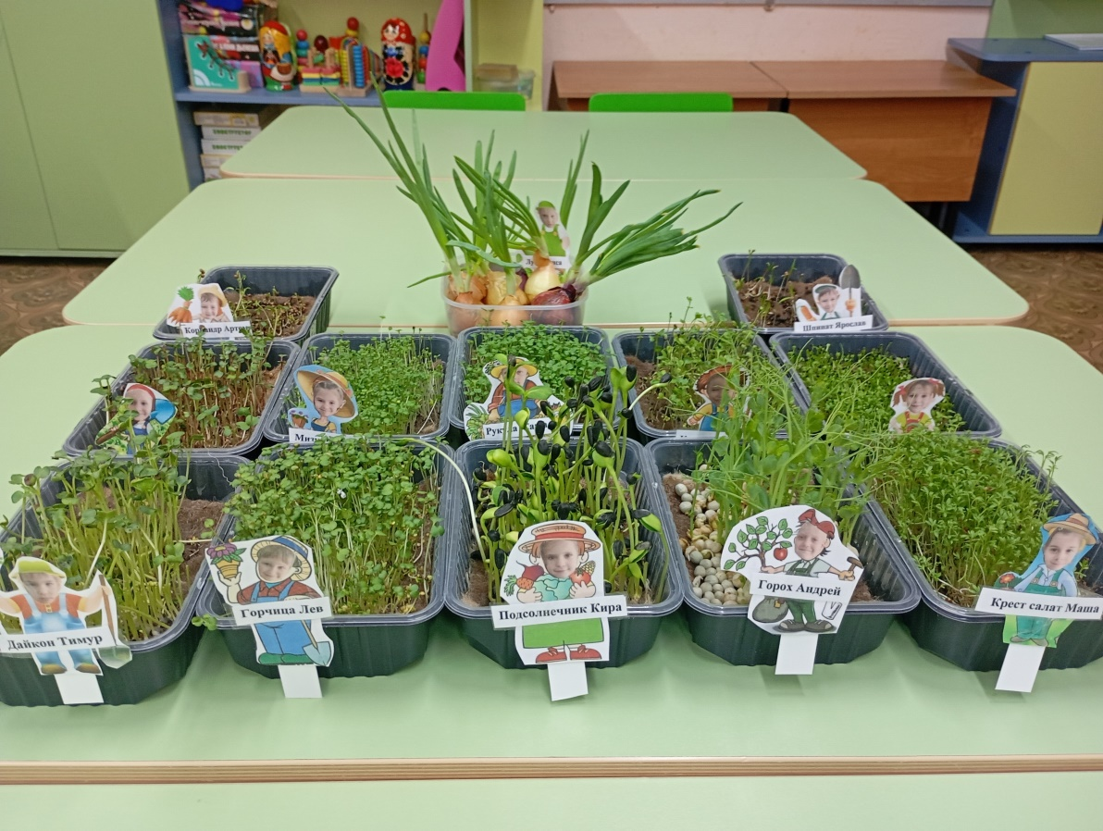
Такой плакат мы с детьми сделали для родителей, где собрали все сведенья о микрозелени и показали этапы своей работы.
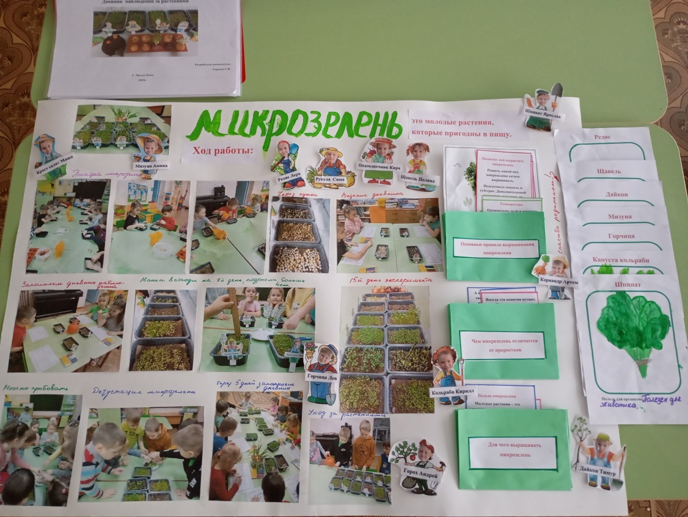
Гипотеза, которую выдвинули дети, что без грунта у нас не смогут вырасти растения не подтвердилась. Растениям для роста на первом этапе достаточно влаги, тепла и света. А про полезные свойства посаженных растений дети узнали от своих родителей, эта гипотеза нашла свое подтверждение.
Еще мы узнали, что проращивать микрозелень довольно таки просто, достаточно соблюдать не сложные правила. Мы были все и взрослые и дети удивлены, что некоторые культуры можно было употреблять в пищу на седьмой день. В целом проект оказался интересным и очень информативным.
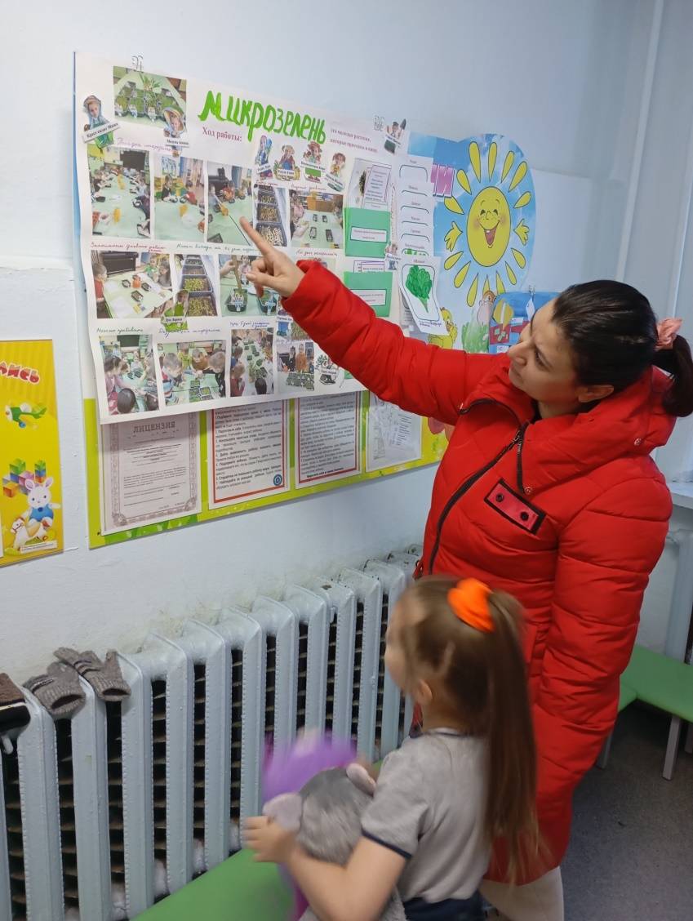

Список использованной литературы
1. Онлайн портал «Fertilizer Daily» - статья «Польза микрозелени. Какую выбрать для выращивания в домашних условиях?» [Электронный ресурс] – Режим доступа: https://www.fertilizerdaily.ru/20200508-vyrashhivanie-mikrozeleni-v-domashnix-usloviyax-kak-biznes-ideya/
2. Онлайн портал GREENPORTAL - статья «Технология выращивания микрозелени в домашних условиях» [Электронный ресурс] – Режим доступа: https://greenportal.pro/healthy_food/mikrozelen-chto-eto-i-chem-ona-polezna/
3. Проект «Ботаничка.ru» - - статья «Микрозелень — что это такое и с чем её едят?» [Электронный ресурс] – Режим доступа: https://www.botanichka.ru/article/mikrozelen-chto-eto-takoe-i-s-chem-eyo-edyat/
4. Сайт компании «Гавриш. Профессиональные семена» - - статья «Как выращивать микрозелень: рекомендации для овощеводов» [Электронный ресурс] – Режим доступа: https://gavrishprof.ru/info/publications/kak-vyrashchivat-mikrozelen-rekomendacii-dlya-ovoshchevodov

